附件1:

技术参数表：

类别 | 参数
长度 | 4米
宽度 | 0.6米
高度 | 1.9米
厚度 | 1毫米
主筋材质 | 镀锌方管

附件2:

货架简图

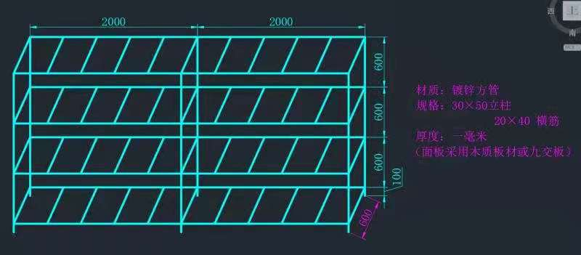

附件3：

投标报价表
工程名称：管网所仓库钢构货架（第二次）
投标报价（元） | 采购负责人 | 交货期（日历天）
投标报价（大写）：元

投标单位（盖章）：

法人代表或委托代理人（签章）：

年 月 日

